Мальчики и девочки до 12 лет носили белые Девушки надевали рубахи с расшитым
рубахи с отделкой красным кантом по вороту, подолом.
рукавам и подолу.
У женской рубахи была отделка на груди и Мужские рубашки были проще, чем женские.
на рукавах.

Старушки скромно украшали свои рубахи. Смертные рубахи были совсем без отделки.
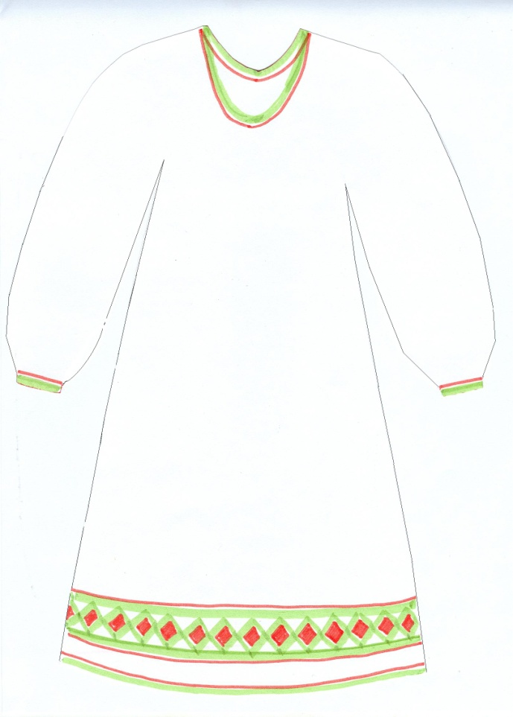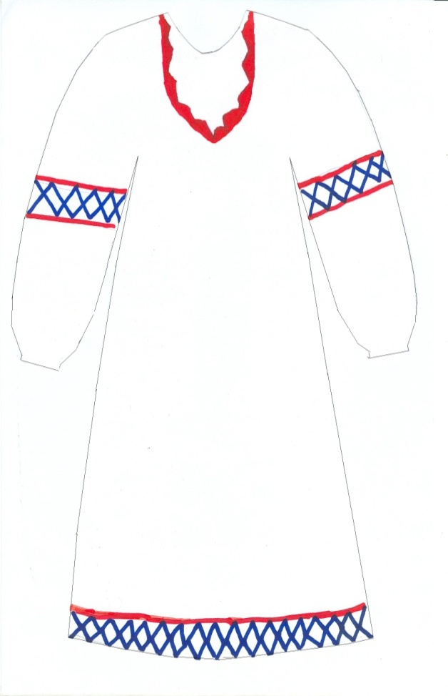
Работы учащихся.

